REPORTES E INCIDENCIAS URBANAS

📋 FASES DEL PROYECTO

FASE 1: Configuración Inicial del Proyecto
- Crear estructura de carpetas
- Inicializar proyecto Node.js (Backend)
- Inicializar proyecto React (Frontend)
- Instalar dependencias básicas
- Configurar variables de entorno

FASE 2: Base de Datos
- Diseñar esquema de tablas (usuarios, reportes, etc.)
- Configurar conexión MySQL
- Crear script de inicialización de BD
- Crear tablas necesarias

FASE 3: Backend - API REST Básica
- Configurar servidor Express
- Crear rutas de autenticación (login/register)
- Crear rutas de reportes (crear, listar, actualizar)
- Crear rutas de gestión de usuarios (admin)
- Implementar middleware de autenticación

FASE 4: Frontend - Componentes React
- Migrar tu HTML a componentes React
- Crear sistema de rutas
- Implementar formularios
- Crear componentes reutilizables

FASE 5: Integración Frontend-Backend
- Conectar login/register con API
- Conectar gestión de reportes con API
- Implementar persistencia de sesión
- Manejar estados y errores

FASE 6: Funcionalidades Avanzadas
- Implementar roles y permisos
- Añadir filtros y búsquedas
- Dashboard de estadísticas
- Optimizar y probar

FASE 7: Despliegue (Opcional al final)
- Preparar para producción
- Desplegar en servicio cloud
OBSERVACIONES:
FASE 2
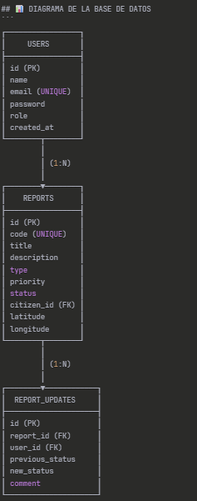
- Init.sql: No es obligatorio ejecutar
Diagrama de BD:

Conteo | Nombre de Objeto | Tipo de Objeto (Según Catalog Tree)
3 | users, reports, report_updates | Tablas Base (Estructura física y relaciones)
2 | reports_with_citizen, report_statistics | Vistas (Consultas almacenadas que actúan como tablas)

Show tables
Diagrama EER

- Prueba de los endpoints en thunder:
Se tuvo que crear un nuevo usuario con el endpoint de register en post
{ "name": "Juan Pérez", "email": "juan.nuevo@email.com", "password": "123456" }
Email: evillasseguil/årroba/gmail.con - 77503358
- Ademas si se desea podemos editar el archvio SEED.SQL para cambiar las contraseñas que están hasheadas y poner unas simples, pero no es recomendable.
- Al final si editamos el archivo seed.sql y pusimos la contraseña en texto plano, y el usuario que creamos como Edu PVS, almacenó su contraseña y hasheo
FASE FINAL
- Se solucionó el error de cuanto una autoridad marcaba como resuelto un reporte, sin embargo este no se actualizaba

